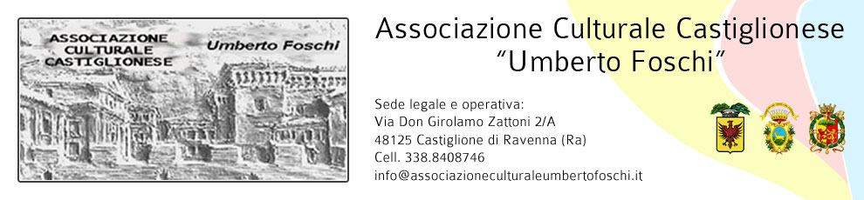

***Giornata della memoria***

**Sabato 28 gennaio 2017 ore 21:00** presso la sala sociale

**Ugo Antonelli**

nostro socio e stimato viaggiatore documentarista ,

ci presenterà un film - documentario

**“AL DI QUA DEL FIUME “**

*Ideato da Angelo Minarini e realizzato da Francesco Minarini*

*(Castel Bolognese nella bufera della guerra 1944- 45 )*

Autunno 1944. Castel Bolognese, una piccola città della Romagna posta sulla via Emilia, che nella sua architettura richiama quella della città madre, Bologna, sentì avvicinarsi la guerra e sperò in un breve passaggio che portasse al più presto i liberatori. La “sosta tattica “delle truppe alleate attestò invece il fronte sulle rive del Senio per quattro lunghi mesi e così Castel Bolognese si trovò nel mezzo della furibonda battaglia.

I castellani si rifugiarono nelle cantine del centro per sopravvivere, ma in quei quattro mesi le parole che più passarono di bocca in bocca furono distruzione e morte. Il 12 aprile 1945, giorno della liberazione, fu festa per i sopravvissuti, ma la città aveva cambiato per sempre il suo volto.

Nelle testimonianze dei protagonisti di quei giorni, escono le tragedie, le ansie, i lutti, i giochi del destino e le difficoltà della vita quotidiana in quei quattro drammatici mesi.

Al termine seguirà un momento conviviale offerto a tutti gli intervenuti

Si ringrazia per la collaborazione: 